INFORME DE LA COMISIÓN DE RECURSOS HÍDRICOS Y DESERTIFICACIÓN RECAIDO EN EL PROYECTO DE LEY QUE MODIFICA LA LEY GENERAL DE SERVICIOS SANITARIOS, EN EL SENTIDO DE PRIVILEGIAR LA DISPOSICIÓN DE AGUAS SERVIDAS TRATADAS PARA USOS EN ACTIVIDADES AGRÍCOLAS Y MINERAS
__________________________________________________________________

BOLETÍN N° 9779-33-1

HONORABLE CÁMARA:

La Comisión de Recursos Hídricos y Desertificación viene en informar el proyecto de ley de la referencia, en primer trámite constitucional y reglamentario, y de origen en una moción de la diputada señora Marcela Hernando; de los diputados señores Claudio Arriagada, Lautaro Carmona, Daniel Farcas, Marcos Espinosa, Carlos Abel Jarpa, Tucapel Jiménez, Manuel Monsalve y Alberto Robles; y del exdiputado señor Jorge Insunza.

Con motivo del tratamiento de este proyecto de ley, la Comisión recibió en orden cronológico a las siguientes autoridades, funcionarios y académicos: superintendente de Servicios Sanitarios, señor Gabriel Zamorano; fiscal de ese organismo, señor David Peralta; diputado señor Marcos Espinosa, coautor del proyecto; director del Centro Tecnológico de Hidrología Ambiental de la Universidad de Talca, señor Roberto Pizarro; director Ejecutivo del Centro del Agua para Zonas Áridas y Semiáridas de América Latina y el Caribe (CAZALAC), señor Gabriel Mancilla; asesor legislativo del ministerio de Agricultura, señor Rodrigo Herrera; presidente del Consejo Minero, señor Joaquín Villarino; presidente ejecutivo de la Asociación Nacional de Empresas de Servicios Sanitarios A.G. (ANDESS CHILE), señor Víctor Galilea; ministra de Minería, señora Aurora Williams; y director de estudios y políticas públicas de Cochilco, señor Jorge Cantallopts.

I.- CONSTANCIAS REGLAMENTARIAS PREVIAS.

1) La idea matriz o fundamental del proyecto es privilegiar el uso de aguas servidas tratadas para la agricultura o la minería, priorizando así el agua potable para el consumo humano.
2) Normas de carácter orgánico constitucional o de quórum calificado.
El artículo único es de quórum simple.
3) Trámite de Hacienda.
No requiere.
4) El proyecto fue aprobado, en general, por unanimidad. Participaron en la votación las diputadas señoras Loreto Carvajal, Cristina Girardi y Andrea Molina; y los diputados señores Pedro Álvarez-Salamanca, Luis Lemus, Jorge Rathgeb, Gaspar Rivas y Raúl Saldívar.

5) Se designó Diputada Informante a la señora CRISTINA GIRARDI.

II.- ANTECEDENTES GENERALES.

Fundamentos de la moción.

Los autores del proyecto señalan que, en términos generales, el tratamiento de aguas residuales o aguas servidas consiste en una serie de procesos físicos, químicos y biológicos que tienen como finalidad eliminar los contaminantes presentes en el agua efluente del uso humano.

Agregan que, de acuerdo al artículo 3 de la Ley General de Servicios Sanitarios, se entiende por recolección de aguas servidas la conducción de estas desde el inmueble del usuario hasta la entrega para su disposición; y, a su vez, la disposición de aguas servidas es su evacuación en cuerpos receptores, en las condiciones técnicas y sanitarias establecidas en las normas respectivas, o en sistemas de tratamiento.

En Chile el tratamiento de aguas servidas está a cargo de empresas privadas cuya concesión es entregada mediante resolución del Ministerio de Obras Públicas. La concesión es un título concedido por la autoridad, que faculta a un prestador para explotar los servicios con exclusividad dentro de un área determinada, obligándolo, al mismo tiempo, a atender a todo usuario que solicite el servicio dentro de dicho territorio.

El procedimiento de concesión se inicia, por lo general, con una solicitud de parte de un interesado a la Superintendencia de Servicios Sanitarios. Dicha solicitud incluye, entre otros antecedentes, los límites geográficos considerados, el número de usuarios de agua potable y alcantarillado que se pretende cubrir, la identificación de las fuentes y derechos de agua requeridos para el servicio y una garantía de seriedad de la solicitud.

Una vez entregada la concesión, y en relación con el tratamiento de aguas servidas específicamente, a la Superintendencia le corresponde velar porque la operación de las plantas de tratamiento de aguas servidas se efectúe de acuerdo a la normativa vigente, a través de las acciones de fiscalización sobre el autocontrol, la realización de controles directos e inspecciones en terreno.

En el país existen más de 260 sistemas de tratamiento de aguas servidas operando y autorizados por la Superintendencia, los que atienden a más de once millones y medio de habitantes de todo el país. La tecnología de tratamiento predominante corresponde a lodos activados, que utiliza el 60% de las plantas.
El sistema de lodos activados es un proceso biológico (bioproceso) utilizado para la depuración natural (biorremediación) de las aguas residuales, cuya finalidad es la producción de un clarificado, es decir, agua sin materia orgánica. En este proceso los microorganismos son mezclados con la materia orgánica en el agua residual, de manera que esta les sirve de alimento para su producción. La mezcla o agitación se efectúa por medios mecánicos (aereadores superficiales, sopladores, etc), los cuales tiene una doble función: a) Producir mezcla completa, y b) Agregar oxígeno al medio, para que el proceso se desarrolle.

Luego, parte del líquido mezclado es llevado desde la parte superior del tanque hasta un tanque de sedimentación, para su separación del agua residual tratada. Este proceso es llamado “clarificación del agua”. Otra parte del líquido mezclado es pasado desde la parte inferior del tanque (que contiene las células sedimentadas) y se recircula para mantener en el birreactor una concentración de células equilibrada. Finalmente, otra parte del líquido se purga del sistema (fango en exceso) hacia otro proceso, donde son tratados los fangos.

Existen otros procesos tecnológicos para el tratamiento de aguas que se utilizan en Chile, como son: emisario submarino, lagunas de estabilización, lagunas aireadas, lagunas facultativas, lombrifiltro, primario-desinfección, SBR (Secuential Batch Reactor), biofiltro y zanjas de oxidación.

Es importante señalar que el tratamiento de las aguas servidas se ha incrementado en el país sustancialmente en los últimos años, alcanzando actualmente un nivel de cobertura cercano al 83% respecto a la población urbana nacional. Por ello, la manera como se lleva a cabo el proceso, y el destino de las aguas tratadas, constituye un tema fundamental, máxime considerando la necesidad de optimizar el recurso hídrico, particularmente en el norte del país.

También es necesario tener en consideración que hoy día el uso de las aguas tratadas depende del proceso tecnológico que se haya aplicado, y si se trata de un cuerpo receptor natural o artificial. Dentro de los artificiales se encuentran los canales de regadío. Si una empresa concesionaria quisiera destinar el agua tratada a actividades de regadío, debiera -en principio- contar con la autorización de las asociaciones de canales de regadío involucradas, con anterioridad a la obtención de la concesión misma, pues el decreto que otorga la concesión debe indicar el cuerpo receptor y el punto de descarga de las aguas.

En relación con lo expuesto en el párrafo precedente, lo que se pretende es que la ley general de servicios sanitarios establezca que las concesionarias privilegien el destino de las aguas tratadas a los cuerpos receptores artificiales para, por ejemplo, desarrollar actividades de riego.

III.- DISCUSIÓN Y VOTACIÓN GENERAL.

Durante la discusión general, la Comisión escuchó a las siguientes autoridades y particulares:
1) Superintendente de Servicios Sanitarios, señor Gabriel
Zamorano
La reutilización de las aguas servidas es una cuestión que cobra cada vez más importancia, ante la carencia de recursos hídricos por el cambio climático. Es por ello que las autoridades de Obras Públicas han puesto su mirada en este tema, para asegurar el suministro a los usuarios. El reuso asoma como una posibilidad luego de la disposición de las aguas. Hoy, mayoritariamente las aguas usadas son descargadas mayormente en cursos de aguas fluviales (76%), el mar (23%), y en una proporción mucho menor en tierras agrícolas (1%).
Explicó luego, a modo de contexto jurídico de la temática, que el tratamiento de las aguas servidas se rige por la ley general de servicios sanitarios, que impuso una nueva institucionalidad, conforme a la cual los servicios sanitarios son fiscalizados por la superintendencia en las zonas urbanas. De acuerdo a esta normativa, si se quiere brindar un servicio en un área urbana determinada, se requiere una concesión otorgada por la autoridad, que se traduce en un derecho de exclusividad en la zona asignada, pero como contrapartida el concesionario tiene la obligación de otorgar el servicio ciñéndose a los estándares fijados por la autoridad en cuanto a precio, calidad del agua, etc. De hecho, la tarifa es regulada por la autoridad.
Hay cuatro etapas en el ciclo de la concesión sanitaria: la producción, la distribución, la recolección de las aguas servidas y la disposición de las mismas. La disposición consiste, actualmente, en tratar las aguas de los inmuebles ubicadas en áreas urbanas. Las aguas servidas, una vez tratadas, deben descargarse en los receptores definidos en la ficha de antecedentes de la concesión, que señala el punto de descarga en que se harán los controles pertinentes. En general, los sistemas de tratamiento están regidos por el decreto N°90, del año 2000, de la SEGPRES. Dicho decreto también reglamenta las descargas continentales y marinas.

Desde el año 2015 un conjunto de ministros vinculados al recurso agua encomendó al MOP liderar un equipo que defina una política de reuso de las aguas. El resultado de esa labor quedó plasmado en el informe N°1041, que, entre otros aspectos, contiene un diagnóstico y propuestas en la materia.

El superintendente indicó que, según el artículo 61 de la Ley General de Servicios Sanitarios (LGSS), las aguas usadas son “derrame” cuando son abandonadas en un curso superficial. Hasta el año 2011, se firmaron contratos de transferencia de aguas usadas, no significativos en cuanto al volumen de agua, pero que generaron una discusión nacional en el tema. Aclaró que la SISS no puede resolver el tema de la propiedad de las aguas vertidas. Las empresas sanitarias han sostenido que pueden usar y vender las aguas servidas, porque provienen de los derechos de aprovechamiento consuntivos que detentan. El fondo de la discusión está, pues, en definir la titularidad de estas aguas. Esto ha detenido el tema de la reutilización, por lo que es parte del diagnóstico de los partícipes en el trabajo interministerial referido. En todo caso, el artículo 8 del DFL N°70, de 1988, del MOP, dispone que en caso de obtenerse ingresos por la disposición de las aguas usadas, ello debe traducirse en una rebaja tarifaria.

En otros países, como Australia, Estados Unidos e Israel, el reuso de las aguas no se circunscribe a la minería o la agricultura, sino que se extiende a la construcción, el riego de áreas verdes, etc. En el ámbito nacional, ECCONSA emitió un informe sobre el diagnóstico del potencial reuso de aguas servidas tratadas en Chile, con factibilidad económica, señalando las restricciones del marco regulatorio y la ausencia de normativa ambiental específica. El mencionado decreto N°90 no señala cómo usar el agua, pero sí cómo disponerla en los cursos continentales o marinos. En Antofagasta, por ejemplo, hay un emisario marino y una planta que puede tratar el 10% de las aguas de la ciudad, que están siendo hoy reutilizados en minería.

Existen varias alternativas sobre reuso de las aguas, a saber:

a) Privilegiar el uso hacia los fines de mayor interés de la población.
b) Decretar una prohibición a la comercialización de las aguas servidas, y obligar el vertimiento (derrame) a los cursos de agua que disponen los decretos.
c) Disponer una restricción parcial, permitiendo únicamente el reuso de las aguas vertidas al mar.

Sobre la alternativa a), se podría fortalecer el rol regulador, identificando el destino de las aguas. No se requiere cambio legal, y bastaría complementar los decretos vigentes.

Acerca de la alternativa b), se requiere norma legal, incluso interpretativa, que imponga el deber de descargar e impedir todo modo de aprovechamiento.

Acerca de la alternativa c), se requeriría norma legal interpretativa, que imponga obligación a las concesionarias de descargar las aguas servidas tratadas, impidiendo de este modo su aprovechamiento.

Respecto al contenido del proyecto de ley, formuló las siguientes observaciones: 1) Se restringe el destino de las aguas servidas tratadas a fines agrícolas y mineros, omitiéndose alternativas que podrían ir en beneficio de los usuarios del servicio de agua potable. Esto es relevante, pues hay estrechez hídrica y se deben buscar formas innovadoras que no afecten las tarifas y aseguren el abastecimiento; 2) Se aplica únicamente a nuevas o futuras solicitudes de concesión; 3) Hay un reconocimiento a favor de las empresas sanitarias de poder disponer de las aguas servidas, y 4) No se pronuncia sobre la necesaria compensación tarifaria a los usuarios sanitarios.

Tras su exposición, el señor superintendente absolvió algunas consultas de los integrantes de la Comisión. Puntualizó, en primer lugar, que la superintendencia ejerce tuición sobre las empresas concesionarias, que operan en zonas urbanas, abarcando un universo de 16 millones de habitantes. Acerca del mencionado decreto 90, indicó que se aplica a todas las áreas con más de 100 habitantes en lo relacionado con las aguas servidas. Por lo tanto, la autoridad sanitaria, que comprende tanto a la superintendencia como al ministerio de Medio Ambiente, ejerce fiscalización. En cuanto a la alternativa de restringir totalmente la comercialización de aguas servidas, sostuvo que es una buena opción en períodos de escasez hídrica.

2) Diputado señor Marcos Espinosa

El diputado señor Espinosa, uno de los autores del proyecto, destacó que el tema de la reutilización de las aguas servidas tratadas tiene un interés directo para la ciudadanía. En efecto, lo que se procura es que, al destinarse esas aguas al uso agrícola o minero, ello tenga un beneficio directo o retorno para los usuarios del servicio de agua potable, quienes pagan a las concesionarias por el tratamiento de las aguas servidas. El proyecto de ley constituye, en gran medida, una respuesta a las organizaciones que expusieron ante la Comisión que en la mayoría de los casos las aguas tratadas son vendidas por las sanitarias a las empresas mineras, o bien devueltas a su cauce. Por otra parte, resaltó que en el distrito que representa, ubicado en la región de Antofagasta, los agricultores enfrentan una seria dificultad en el acceso al agua. La empresa Tratacal, encargada en la zona del reciclaje del recurso, una vez tratadas las aguas las devuelve a la quebrada de Quetena, sin prestar ninguna utilidad. Al establecerse en el proyecto que el solicitante de la concesión debe acompañar dentro de los antecedentes el convenio suscrito con las organizaciones o empresas beneficiarias de las aguas tratadas, va a existir un respaldo jurídico que avala el justo derecho de los consumidores a obtener un retorno por esta operación.

3) Director del Centro Tecnológico de Hidrología Ambiental de la Universidad de Talca, señor Roberto Pizarro

Indicó que el consumo de agua por parte de los distintos sectores productivos ha experimentado un crecimiento del orden del 160% entre 1990 y 2006. En lo que respecta a las empresas sanitarias, representan en conjunto no más del 6% del total de los derechos consuntivos.

Agregó que el tema de las aguas servidas tratadas ha generado una nueva oferta del recurso, marco dentro del cual se inscribe el proyecto de ley. Este plantea algunas interrogantes, que pasan a enunciarse. Una de ellas dice relación con la prioridad que, en el contexto de la reforma al Código de Aguas actualmente en trámite, se da al consumo doméstico del agua. Este eje debe tenerse presente en el debate de la presente moción. Otra inquietud que plantea el proyecto es el de los usos alternativos de las aguas servidas, además de la agricultura y la minería. El proyecto se restringe a esas dos opciones. En otros países esas aguas se utilizan, por ejemplo, para el riego de parques y jardines. Por lo tanto, sería recomendable dejar abierta la posibilidad de otros usos. En tercer término, propuso eliminar, en la modificación que se pretende incorporar en el numeral 6) del artículo 12 de la ley de servicios sanitarios, la frase “, el (convenio) que deberá presentarse junto con los demás antecedentes requeridos al momento de la solicitud de concesión”, pues carece de sentido, toda vez que gran parte de las concesiones ya han sido otorgadas de manera indefinida, lo que limita la posibilidad de lograr el reuso de las aguas servidas. Una cuarta observación al proyecto se refiere a que debe asumirse que habrá un mercado competitivo de las aguas usadas entre la agricultura y la minería, competencia en la que tendrían ventaja las empresas mineras, por los recursos que generan.

Sostuvo, además, que en su opinión las aguas servidas y tratadas no son de propiedad de las sanitarias, aunque la Corte Suprema ha sostenido lo contrario. En todo caso, resulta justo compensar a los usuarios, porque una parte de la tarifa que pagan por el consumo del agua representa el costo de tratamiento de las aguas servidas.

4) Director Ejecutivo del Centro del Agua para Zonas Áridas y Semiáridas de América Latina y el Caribe (CAZALAC), señor Gabriel Mancilla

Explicó que la mayor parte de las aguas servidas (alrededor del 80%, que representan 1.100 millones de metros cúbicos) vuelven a los cursos de agua o canales; el resto, a veces solo con un pre tratamiento, se descarga en emisarios submarinos (unos 230 millones de metros cúbicos). Según la SISS, una vez que las aguas servidas se vierten en un curso de agua y se mezclan, dejan de ser propiedad de las sanitarias, aunque estas pueden definir dónde las vierten, previo acuerdo. Por ende, hasta la etapa de tratamiento las empresas son dueñas de las aguas, según ese criterio. Respecto al uso de las aguas servidas por parte de los agricultores o empresas mineras, ello podría acontecer si poseen algún derecho sobre el curso de agua en que aquellas se vierten. Aseguró que en el mercado ya se transan las aguas servidas tratadas, existiendo el precedente, por citar un ejemplo reciente (del año 2014), de la venta de aguas por parte de Aguas Chañar a la empresa minera Candelaria.
En relación a las condiciones de disposición de las aguas, el representante de CAZALAC dijo que cabe preguntarse qué pasa con las concesiones que ya están otorgadas, puesto que la SISS debiera fiscalizar los nuevos puntos de vertidos de las aguas y quiénes serán sus beneficiarios. Por otra parte, se plantea la duda de quién asumirá los costos y cuáles serían los términos del acuerdo entre la concesionaria y el beneficiario, para evitar las eventuales disputas.
Acerca de los usos alternativos de las aguas servidas, asunto que aborda la moción, sostuvo que hay que tomar como antecedente que la agricultura emplea el 80% del agua con fines consuntivos y la minería el 5%. Esta última actividad productiva utiliza cada vez más el agua desalada, destacándose por su eficiencia en el manejo del recurso. En cambio, la agricultura tiene una baja eficiencia en el riego (no más del 50%). Los usos alternativos son diversos, pudiendo citarse los siguientes ejemplos: caudales ecológicos, que permiten mantener la estabilidad de los cauces, la biodiversidad, etc.; recarga de acuíferos; creación y mantención de áreas verdes en zonas urbanas; creación de cordones verdes en áreas degradadas; etc.
Desde su perspectiva, y en la línea de perfeccionar el proyecto de ley, sería conveniente incluir ciertos requisitos para poder utilizar las aguas servidas, como por ejemplo el riego con sistema eficiente (mecanizado), medidas de conservación de suelos, restricción en la expansión de terrenos de cultivo, efectividad en el uso del agua, etc.
Por otra parte, sostuvo que debería haber una compensación definida en beneficio de los usuarios en caso de venta de aguas servidas tratadas, porque ellos pagan el tratamiento en la cuenta que pagan mensualmente; tarifa cuyo mecanismo de cálculo debería también ser objeto de una revisión, pues hay elementos “crípticos” en el procedimiento que lleva a su fijación.

5) Asesor legislativo del ministerio de Agricultura, señor Rodrigo
Herrera
Cada vez cobra más importancia el tema de la disponibilidad de agua, ya que en los últimos 50 años ha pasado a ser un recurso escaso. Según estimaciones, el 70% del agua que hay en el mundo se dedica a producir alimentos. En Chile, alrededor del 73% de los recursos hídricos se destinan a la agricultura; el 12% a la industria; el 9% a la minería y el resto a otros usos. Es un hecho que en varias zonas de nuestro país los derechos de aprovechamiento otorgados superan la disponibilidad del recurso.

Agregó el señor Herrera que el gobierno de la Presidenta Bachelet, a través del ministerio de Agricultura y de la Comisión Nacional de Riego (CNR), está apoyando proyectos y entregando subsidios para mejorar la calidad de las aguas y la calidad de vida de las familias campesinas agrícolas. Por su parte, el Gobierno Regional de Valparaíso posee una cartera nacional de inversiones donde se han presentado proyectos para el uso de aguas residuales. El estudio “Aguas Residuales como nueva fuente de agua: Diagnóstico del potencial reúso de aguas residuales en la Región de Valparaíso”, es un análisis de prefactibilidad para la utilización de emisarios costeros, que incluye una planta de tratamiento y elevación de las aguas para utilizarlas al interior de la región. La parte correspondiente a la cartera de inversiones de la CNR 2018 tiene un costo de $280 millones de pesos, que será financiado con recursos sectoriales y un aporte del Gore de Valparaíso.

En lo que se refiere al proyecto de ley en discusión, el asesor ministerial manifestó que el uso de las aguas servidas tratadas representa una oportunidad, si se desarrolla adecuadamente. En ese sentido, el ministerio de Agricultura comparte la iniciativa, pues le parece valiosa y necesaria. Ahora bien, hay que analizar el proyecto relacionándolo con otras iniciativas similares que se están tramitando en el Congreso, como por ejemplo el proyecto sobre utilización de aguas grises, o el relativo a la desalinización de agua de mar.

Un aspecto puntual de la iniciativa en debate que merece un comentario al ministerio es el convenio entre los beneficiarios y las empresas concesionarias. Al respecto, habría que especificar en el proyecto quién otorgará la certificación de calidad de las aguas residuales, y para qué tipo de producciones. Lo que caracteriza al sector alimentario es la calidad e inocuidad de los alimentos. Por ende, se requiere una certificación específica. Según lo anterior, se propone dictar un reglamento que apoye esta relación contractual y, eventualmente, determine el accionar de otros actores en el caso de tener competencias (hay que tener presente que en el rubro alimentos tienen injerencia ACHIPIA, el Ministerio de Salud, el SAG, etc). En síntesis, el proyecto de ley es pertinente, pero es necesario precisar su aplicación y operatividad, así como normar la certificación para riego y alimentos.

6) Presidente del Consejo Minero, señor Joaquín Villarino
En la primera parte de su presentación, el señor Villarino entregó diversos antecedentes que permiten contextualizar el proyecto en debate.

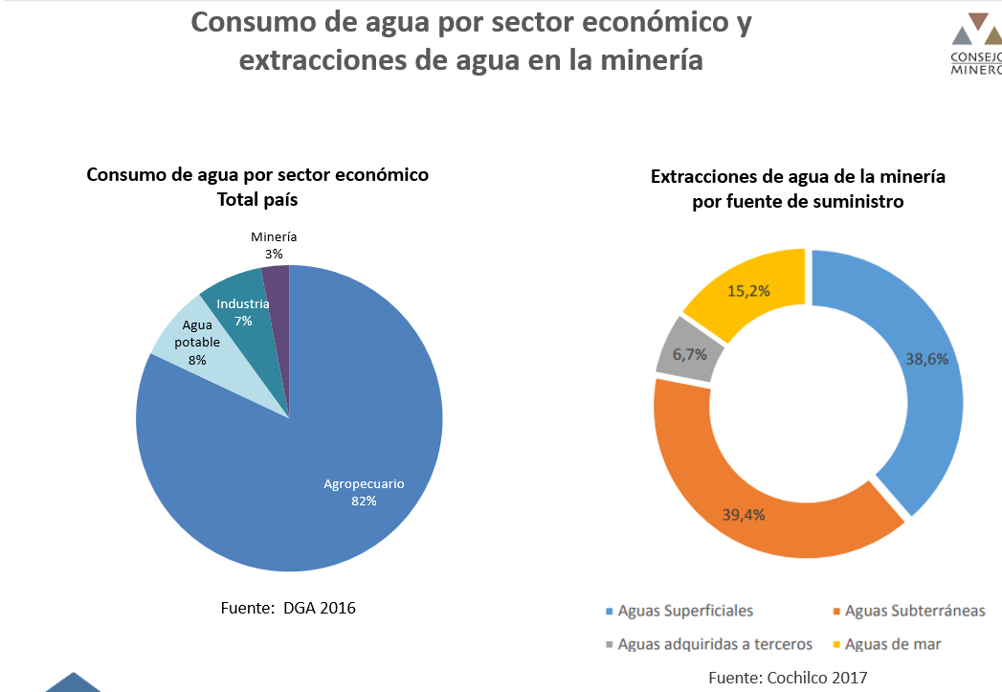

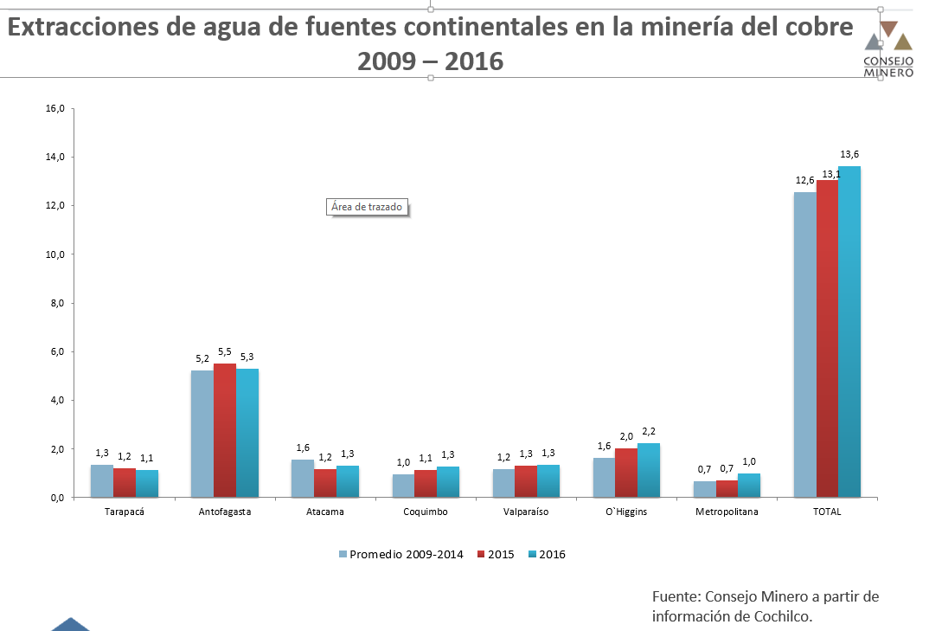
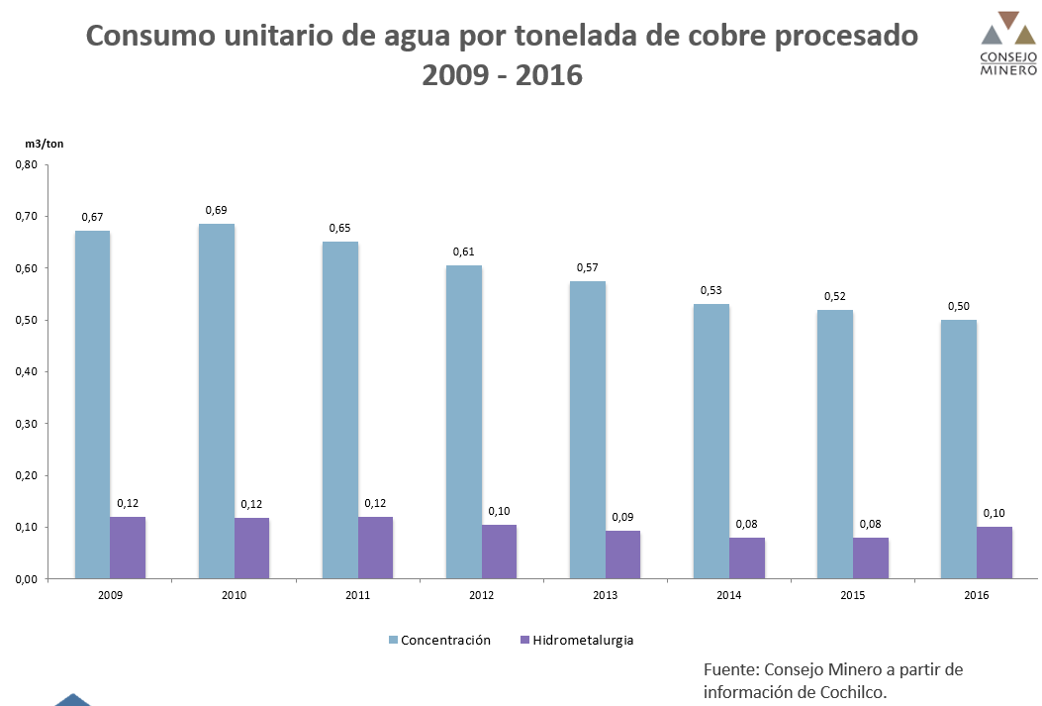

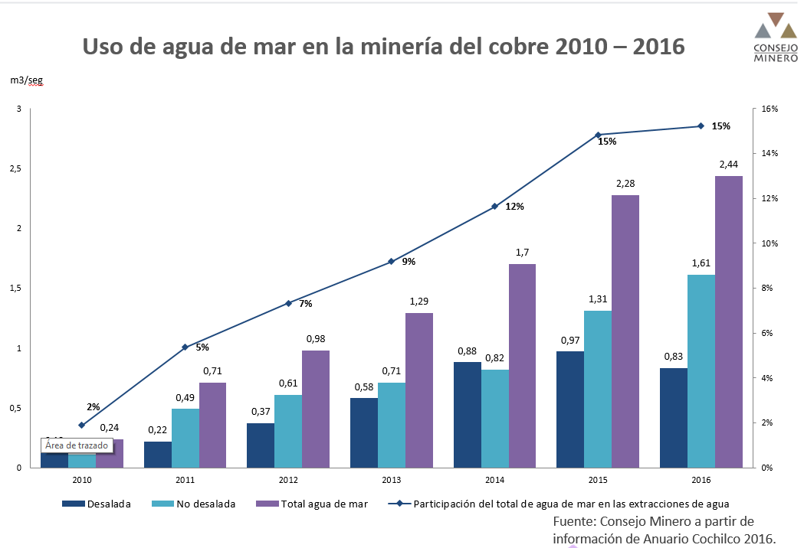

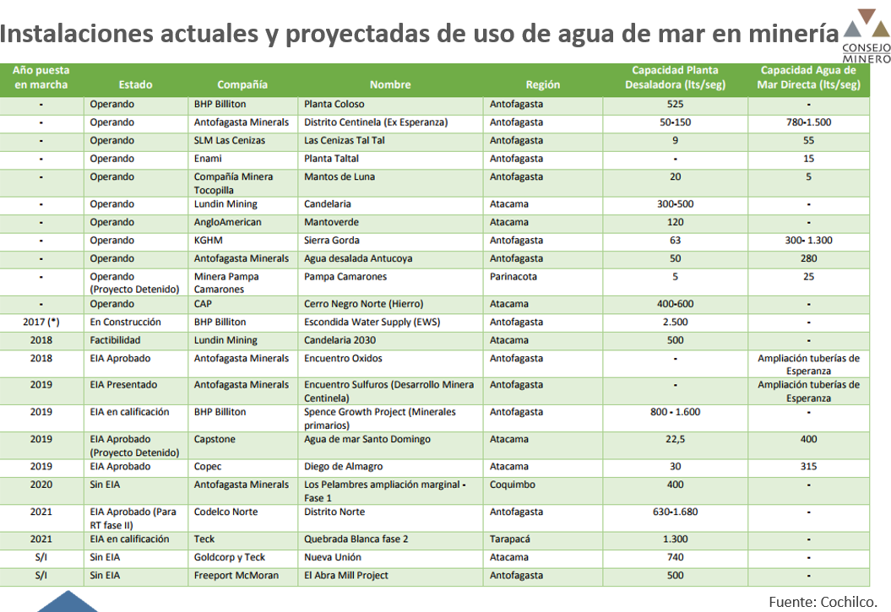

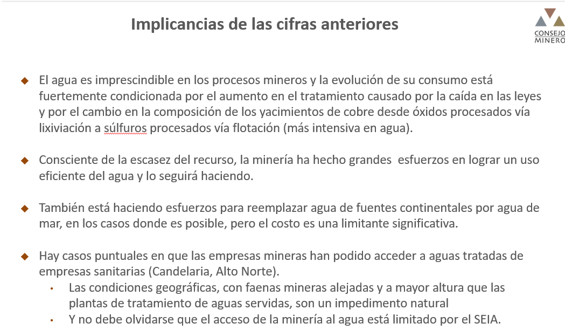

Luego, refiriéndose al proyecto, expresó lo siguiente:

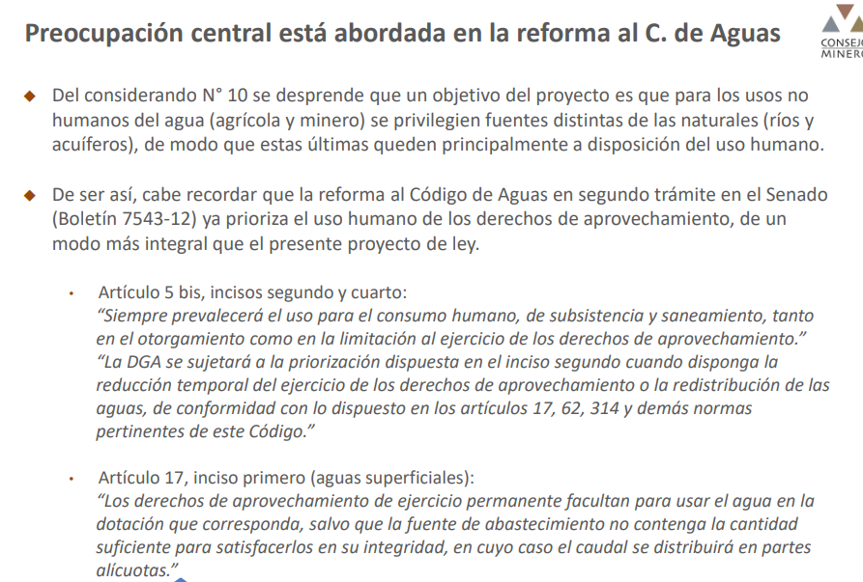

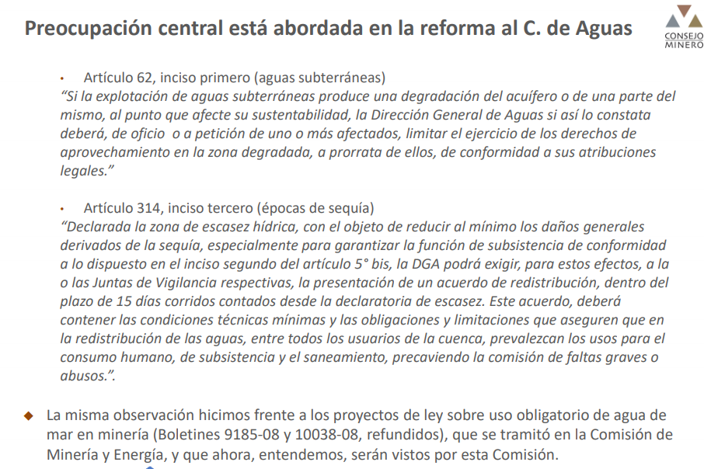

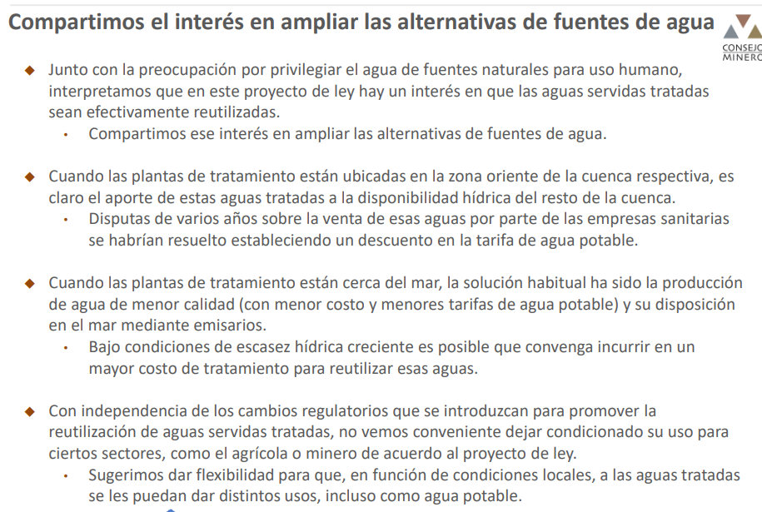

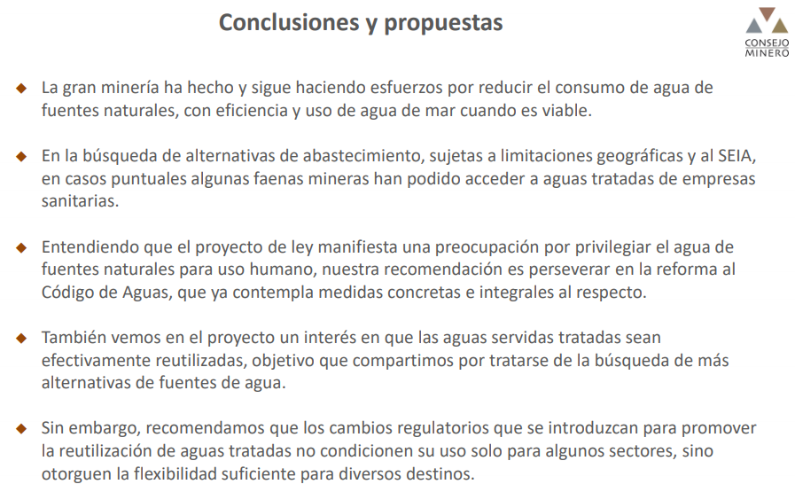

************

Las exposiciones de los representantes del ministerio de Agricultura y del Consejo Minero dieron lugar a varios comentarios y preguntas, que fueron abordados de la siguiente forma.

El señor Herrera, de la Cartera de Agricultura, afirmó que se hace necesario analizar todas las tecnologías de reutilización de aguas. Agregó que dicha Cartera tiene especial interés en que se usen las aguas provenientes de fuentes superficiales, por razones de índole cultural.

Luego, el presidente del Consejo Minero, señor Villarino, en respuesta a unas consultas de la Presidenta de la Comisión, sostuvo que en la zona norte, entendiendo por tal la comprendida desde Arica hasta la región de O’Higgins, el consumo de agua por parte de la minería sube del 3%, que es el promedio nacional, al 4%. Hay una tendencia clara al aumento en la utilización de plantas desaladoras por parte del sector minero. Actualmente operan 11 de este tipo de instalaciones y se proyectan otras 10. Se estima que hacia el año 2030 el 50% del agua que consuma la minería provendrá de plantas desaladoras.

En otro orden de consideraciones, el señor Villarino aseguró que, aun cuando la industria completa utilizara de manera exclusiva agua de mar, desalada o por desalar, lo que se liberaría para consumo humano no sería relevante. Lo que si sería gravitante, y más costoso probablemente, sobre todo desde el punto de vista de su fiscalización, son otras cuatro medidas, que no dicen relación con la industria minera: 1) obras de canalización en el sector agrícola; 2) política de tranques y reservas de agua, o más bien, una política de recursos hídricos, que aborde temáticas como el manejo responsable de cuencas, trasvase de agua de cuencas, uso eficiente del recurso, etc.; 3) avance en riego tecnificado; y 4) agua desalinizada para el consumo humano.

Respondiendo a otras preguntas de la diputada señora Girardi, expresó que carece de información precisa acerca de cuántos proyectos de inversión minera no podrían materializarse en caso de exigirse el empleo exclusivo de agua desalada; y aseguró que la minería está decidida a avanzar en la producción “verde”, esto es, reduciendo las emisiones de carbono, aunque indudablemente ello trae un costo adicional. Por último, la minería está invirtiendo en energías alternativas.

A su vez, el diputado señor Lemus, refiriéndose al tema del consumo de agua por parte de la minería, manifestó que se ignora a cuánto ascienden las llamadas “aguas del minero”, ya que las empresas del rubro no las declaran.

Cerrando la discusión, el diputado señor Saldívar comentó que en el contexto de la discusión del proyecto es importante conocer la disposición de las empresas sanitarias a invertir en la reutilización de aguas servidas tratadas.

7) Presidente de la Asociación Nacional de Empresas de Servicios
Sanitarios A.G. (ANDESS CHILE), señor Víctor Galilea

El presidente de ANDESS Chile indicó, en primer lugar, que desde su perspectiva el proyecto no responde a los desafíos que debe enfrentar el país en el actual escenario de restricciones hídricas.
En efecto, es importante reafirmar que el agua es un bien escaso, lo que fue destacado en el Atlas del Agua elaborado por la Dirección General de Aguas. Asimismo, la Estrategia Nacional de Recursos Hídricos 2012–2025, también hace alusión a los problemas que se están produciendo en relación a la disposición del recurso hídrico.
Otro aspecto a destacar es la concepción del agua como elemento vital para la vida del ser humano. Por ello, el acceso al agua constituye un derecho fundamental y los compromisos internacionales adquiridos en la materia obligan a efectuar un reconocimiento constitucional de la prioridad del recurso hídrico para el consumo humano, cuestión en la que como país estamos en deuda.
En otro orden de ideas, el señor Galilea se refirió luego a la distribución de los usos consuntivos del agua a nivel nacional, de acuerdo a la información contenida en el mencionado Atlas del Agua: a) sector minero: 3%; b) sector agropecuario: 82%; c) agua potable: 8%; y d) sector industrial: 7%. Ahora bien, si dicha información se desglosa por regiones, se constata que el uso del agua por parte de la minería en la zona norte es bastante superior a la media nacional del 3%.
En lo que atañe al proyecto de ley, expresó en primer término que el tratamiento de las aguas servidas es pagado por los usuarios de las empresas sanitarias y, por ende, son ellos quienes debieran verse beneficiados por las transacciones que se hagan de esas aguas, sea por la vía de una rebaja en las tarifas; o bien -como han propuesto algunos organismos internacionales- por la vía de su reutilización para el consumo humano.
De lo expuesto, la Asociación Nacional de Empresas de Servicios Sanitarios se plantea las siguientes interrogantes acerca del contenido y alcances de la moción:
1.- ¿Qué razón justificaría establecer un privilegio en favor del negocio agrícola y minero, privando con ello de este recurso al consumo humano? Si está pendiente la deuda constitucional en materia de reconocimiento de la prioridad del recurso hídrico para el consumo humano, en tanto que la reforma al Código de Aguas -en tramitación- consagra dicha prioridad, no se explica que el proyecto en discusión otorgue un beneficio o privilegio a la agricultura y a la minería.
2.- En segundo lugar, ¿qué razón justificaría privar de este recurso al consumo humano, si son los clientes de las sanitarias quienes pagan a través de la tarifa por la producción del agua tratada?
3.- Vinculado al punto anterior, ¿por qué impedir que los clientes sanitarios puedan obtener rebajas tarifarias derivadas de las aguas servidas tratadas?
4.- Por último, ¿por qué impedir el uso de las aguas servidas tratadas en otras actividades, sean urbanas o de preservación ambiental, como las contempladas en el proyecto de ley sobre las denominadas “Aguas Grises”?

La exposición del señor Galilea dio pábulo a un intercambio de opiniones con los integrantes de la Comisión, quienes plantearon varias inquietudes y comentarios.
La diputada señora Girardi (Presidenta) manifestó estar de acuerdo en que las aguas servidas tratadas puedan ser utilizadas por otros sectores productivos, además del agrícola y el minero.
En otra línea, recordó que la comisión despachó hace un tiempo un proyecto de ley que modificaba la legislación sanitaria a fin de, entre otros aspectos, establecer una rebaja tarifaria para los usuarios en razón de los servicios no regulados desarrollados por las empresas sanitarias.
Se refirió además a un estudio de la Fundación Chile, denominado “Aguas residuales como nueva fuente de agua”, el que contiene un diagnóstico del potencial uso de aguas residuales en la región de Valparaíso, las que provienen de los emisarios submarinos y que actualmente están siendo desaprovechadas al ser descargadas al mar. Su volumen, sólo en la referida región, alcanzaría para regar 27 mil hectáreas de plantaciones de uva, con una descarga anual que supera incluso el volumen de los embalses que se están proyectando. En razón de lo anterior, consultó cuál es la voluntad de las sanitarias para eliminar los emisarios submarinos, propendiendo a que todas esas aguas puedan ser tratadas y reutilizadas.
Por su parte, el diputado señor Rivas expresó que, a su entender, el objetivo del proyecto de ley no es establecer un privilegio, sino más bien generar una carga para determinados sectores productivos, a fin de liberar el agua de mejor calidad para el consumo humano y disponer el agua de menor calidad, esto es, aquella de origen marino o desalinizada, para el desarrollo de actividades que no impliquen un consumo humano directo. El agua dulce, que es indudablemente de mejor calidad, siempre debe ser entregada de manera prioritaria al ser humano, sobre todo en un escenario de escasez hídrica como el que estamos enfrentando.
Sobre el punto, el Presidente Ejecutivo de ANDESS Chile aclaró que actualmente, según lo muestra el propio Atlas del Agua, los dueños de los derechos de agua pura y superficial son precisamente el sector agrícola y el sector minero. Agregó que, a su juicio, no es posible concluir del proyecto de ley la carga que se dice imponer a los aludidos sectores productivos, en orden a que liberen la utilización de las aguas dulces y las destinen al consumo humano. En efecto, el proyecto consta de un solo artículo y, de acuerdo a la idea matriz, lo único que se propone es un privilegio para la agricultura y la minería respecto a la prioridad en el uso de las aguas servidas tratadas.
A su turno, el diputado señor Saldívar manifestó que el problema de fondo es que el tratamiento de las aguas servidas tiene un costo asociado importante, y consultó si puede representar un inconveniente para este proyecto el hecho de que la venta de estas aguas servidas y tratadas carece hoy de regulación.
Refiriéndose a estos temas, el señor Galilea coincidió en que, efectivamente, el tratar las aguas servidas tiene un costo alto, y el que paga por ello es el usuario. Por ende, son ellos los que debiesen tener derecho a beneficiarse del producto de la venta de tales aguas. Acotó que la venta de las aguas servidas tratadas hoy en día sí está regulada, precisamente como un servicio no regulado (artículo 8 de la ley general de servicios sanitarios). Respondiendo a otra pregunta, señaló que la eventual eliminación de los emisarios submarinos es una decisión a largo plazo.

8) Ministra de Minería, señora Aurora Williams

En la primera parte de su intervención, la Secretaria de Estado entregó diversos antecedentes que permiten contextualizar el proyecto de ley en discusión. En este orden de ideas, explicó que la demanda de consumo total de agua en la minería del cobre en el período 2012–2016 ha aumentado de 13,3 metros cúbicos por segundo a 15,6 metros cúbicos por segundo, destacando que el agua que demanda la minería está constituida fundamentalmente por agua continental (superficial o subterránea) y por agua de mar (desalada o no desalada). El requerimiento restante del sector minero se satisface por medio de la recirculación de agua, tema en el que este sector se ha visto en la necesidad de avanzar, producto de la estrechez hídrica imperante, sobre todo en las regiones en que esta actividad se desarrolla. En el año 2016 el agua recirculada alcanzó el 74% del agua total utilizada.
Hoy día en Chile se producen cerca de 5,5 millones de tonelada de cobre fino al año, esperando que en 2028 dicha cifra supere los 6 millones. Pero esa mayor producción también implica un mayor requerimiento de agua, no solo por el crecimiento productivo en sí mismo, sino porque el envejecimiento de las minas hace necesario un mayor “movimiento” para producir. En relación a la proyección de consumo de agua para los próximos 10 años, se prevé que la matriz hídrica para el sector cambie de manera importante, disminuyendo el uso de agua continental (lo que dice relación evidentemente con la menor disposición de las napas) y aumentando considerablemente el uso de agua de mar.
Respecto de los desafíos de la utilización de las aguas en el sector minero, la señora Ministra aseveró que la minería requiere asegurar suficiente agua para enfrentar el aumento de su producción, pero también para mantener la producción actual. Sin embargo, dicha tarea debe llevarse a cabo con la máxima eficiencia en el consumo del recurso hídrico, innovando en sus procesos productivos para requerir la menor cantidad de agua posible. Asimismo, se requiere una mirada integral en materia de agua, energía y emisiones, ya que si bien nuestras faenas mineras están muy cerca del mar, se presenta el problema de la cota, por lo que lo que se necesita energía para impulsar el agua hasta las faenas.
La solución para la minería es el agua de mar, debiendo subrayarse que las técnicas de desalación ya están operando en nuestro país. El problema estriba en el costo de llevar el agua desalada a las instalaciones mineras.
El sector minero consume el 3% del agua a nivel nacional. Sin embargo, ese consumo se concentra en las regiones del norte, que son las más afectadas con el estrés hídrico. En efecto, en esa zona, se concentra el 78% de las empresas de extracción de cobre y es donde se presenta el 0,13% de la escorrentía nacional.
En lo que atañe al agua de mar y la desalinización para la minería, señaló que en Chile existen 20 plantas desaladoras (12 de ellas ubicadas en la región de Antofagasta), la mayoría pequeñas, y que producen del orden de casi 3 metros cúbicos por segundo. De estas 20 plantas, 11 de ellas están destinadas para la minería, y se proyectan otras 17 para ser construidas en los próximos diez años, que aportarán cerca de 11 metros cúbicos por segundo.
De las 17 plantas desaladoras proyectadas, destacó la de Minera Escondida, en la segunda región, que está en actual construcción (Ampliación Planta Coloso). A fin de dimensionar la cantidad de agua que se requiere para la minería, manifestó que la ciudad de Antofagasta requiere de aproximadamente 1.400 litros por segundo para abastecerse de agua, y la referida desaladora tendrá una capacidad de 2.500 litros por segundo. Las aguas servidas que genera toda la ciudad de Antofagasta no son suficientes para cubrir las necesidades de Minera Escondida.
Respecto a la recirculación de agua en la minería, señaló que alcanza al 74% en la operación y al 71% en la planta concentradora. La tendencia es que estos porcentajes aumenten con la inclusión de tecnología y mejoras en los procesos.
En la segunda parte de su exposición, la señora ministra abordó el proyecto de ley en sí. Al respecto, se manifestó a favor de que exista una fuente adicional que pueda aportar agua a la minería, en consideración a que (como queda dicho) se trata de una actividad productiva que requiere de agua para sus procesos y cuya demanda aumentará en los próximos años. Por ello, orientar recursos hídricos provenientes de aguas servidas tratadas a la minería es positivo, toda vez que contribuye al desarrollo de esta actividad.
Sin embargo, el tema plantea algunas preocupaciones. Una de ellas es que el tratamiento de aguas servidas se desarrolla en distintos niveles, desde el pretratamiento hasta el tratamiento terciario. La minería probablemente requiera de este último, que no es necesariamente el tratamiento que hoy día ofrecen las aguas servidas en las ciudades. Por otra parte, existe un proyecto que promueve la idea de separar los conceptos de aguas grises y aguas negras. Las primeras son aquellas que provienen de las duchas, lavamanos, etc., mientras que las segundas las que provienen de los W.C. Estas últimas son las complejas, ya que son las que, precisamente requieren de un tratamiento terciario para poder ser utilizadas en minería.
No obstante esas observaciones, hay dos ejemplos de uso de aguas servidas en la minería: 1) Fundición Altonorte, donde el 64% (80 litros por segundo) del agua utilizada en la fundición proviene de la planta de tratamiento de aguas servidas de Antofagasta; y 2) Minera Candelaria: la empresa Aguas Chañar, en Atacama, vende aguas servidas tratadas a minera Candelaria, equivalentes a 175 litros por segundo, las que se mezclan con agua desalada.
Ahora bien, es necesario distinguir entre el agua servida tratada de ciudades costeras y aquella de ciudades ubicadas al interior del territorio. Sobre el punto, señaló que es mucho menos complejo utilizar aguas servidas de ciudades costeras que de ciudades territoriales, ya que en este último caso las empresas sanitarias evacuan sus aguas servidas tratadas a cauces donde hay constituidos derechos de agua ´aguas abajo´, generándose reclamos cuando se disminuye el cauce respecto del uso alternativo de las aguas servidas tratadas, además de generarse con ello conflictos entre el sector minero y los regantes.
Finalmente, a modo de comentarios finales y recapitulando la posición del ministerio acerca del proyecto, expresó lo siguiente:
1.- Se debe distinguir las aguas servidas de comunidades en el interior del territorio, de las existentes en comunidades costeras.
2.- Las aguas servidas tratadas pueden servir para alimentar cauces de agua que son utilizados para otros fines, aguas abajo.
3.- Debe existir una concordancia entre la necesidad de agua de la minería versus la oferta de aguas servidas. La minería requiere volúmenes importantes de agua y, en ese entendido, la idea es que las aguas servidas aporten a la matriz hídrica del sector.
4.- La minería requiere de mayor disponibilidad de agua para los próximos diez años, cambiando ostensiblemente la matriz hídrica actual, y el agua servida puede significar un aporte sustancial en vista de este mayor requerimiento.
************
En el seno de la Comisión se produjo el siguiente debate a propósito del proyecto de ley en informe.

La diputada señora Provoste dijo que el proyecto de ley se enmarca en un contexto de “stress” hídrico y, junto con visibilizar una necesidad, viene a llenar un vacío legal. No obstante, la moción es tal vez algo restrictiva al permitir el reúso de las aguas servidas tratadas solo con fines agrícolas y mineros, ya que podrían considerarse otras alternativas. Luego se refirió al tema de la venta de aguas servidas por parte de las concesionarias, manifestando su inquietud por la supervisión de este tipo de operaciones; y, relacionado con ello, abogó para que en los casos en que se han efectuado este tipo de traspasos, ello redunde efectivamente en una rebaja tarifaria para los clientes. Se trata, en síntesis, de que la autoridad dicte una normativa específica sobre las aguas servidas tratadas. Agregó, en otro plano, que el tema de las descargas de aguas servidas cobra gran importancia en algunas zonas, por su negativo impacto en la agricultura, como sucede en la comuna de Alto del Carmen, en la región de Atacama.

El diputado señor Álvarez-Salamanca expresó que es muy importante zanjar el tópico de la titularidad de las aguas servidas. A su juicio, debería existir una restricción total de comercializarlas, en beneficio de la agricultura y la minería.

Por su parte, el diputado señor Lemus sostuvo que en este tipo de materias hay que tener en consideración el bien común de la ciudadanía. Es importante tener en consideración que una vez que se vierten las aguas servidas en un cauce, ellas pasan a ser de dominio público. El proyecto de ley viene a legitimar un negocio de las empresas sanitarias, y no toma en cuenta a los beneficiarios, que al menos deberían beneficiarse con una rebaja en las tarifas si se transan las aguas en el mercado.

El diputado señor Saldívar aseveró que el proyecto de ley va a tener un impacto considerable en las zonas afectadas por la sequía. El efecto va a ser muy positivo en los cauces naturales, donde actualmente son vertidas las aguas una vez tratadas. Advirtió, eso sí, que debe tenerse especial cuidado en fijar un estándar riguroso de calidad para el tratamiento de las aguas servidas que se van a destinar al uso agrícola, de modo de evitar riesgos para la salud de la población. Agregó que el costo de la reutilización para la agricultura debiese ser más bajo en comparación con el reuso para otras actividades productivas, pues aquella tiene por finalidad proveer de alimentos a la población, en tanto que las otras persiguen un fin netamente comercial. Estimó necesario abrir un debate respecto de quién deberá asumir el costo de las inversiones en infraestructura asociadas a un proyecto de este tipo. Respecto a los destinos alternativos de dichas aguas, opinó que podría ser la minería (como señala la moción) u otro.

A su vez, el diputado señor Rathgeb afirmó que el proyecto es interesante y que deben resguardarse los cursos de agua, de modo que puedan desarrollarse sin riesgo otras actividades productivas, teniendo especial cuidado con la agricultura. Indicó, por otra parte, que hay que supervisar la calidad del agua que se vierte en los cursos fluviales, de modo que no haya partículas sólidas ni elementos químicos que afecten su composición.

El diputado señor Alvarado brindó su respaldo al proyecto, toda vez que aborda un tema de presente y, sobre todo de futuro, habida cuenta que la disponibilidad de agua para el consumo humano, la agricultura y las actividades industriales es cada vez menor en Chile, y con una de las peores proyecciones a nivel latinoamericano, estimándose que va a ser crítica hacia el año 2030. A modo informativo, refirió que en el eje La Serena-Coquimbo el agua tratada es eliminada y existen en la IV región empresas mineras que utilizan agua dulce en sus procesos productivos Acotó que, sin perjuicio de la alternativa de las plantas desaladoras (que, en todo caso, tienen algunos impactos negativos), existe una interesante experiencia comparada en materia de uso de aguas “grises” y “negras”, que debería conocerse en profundidad, pues lo básico es la reutilización de los recursos hídricos.

El diputado señor Gahona valoró el proyecto de ley y acotó que, vinculado a esta materia, hay un tema que debe ser normado, a saber, la reutilización de las aguas “grises” en los domicilios. Al igual que otros diputados, manifestó su preocupación en cuanto a que las aguas tratadas que se utilicen en la agricultura sean realmente aptas para esa finalidad. También es necesario considerar el beneficio que debería reportar para los clientes de las empresas sanitarias el traspaso que estas hacen de las aguas tratadas, ya que la tarifa que pagan aquellos incluye el tratamiento de las aguas servidas. Además, a su juicio, las empresas sanitarias no son dueñas de las aguas servidas y tratadas, sino que su obligación es devolverlas al cauce. Por último, hizo un llamado a explorar otros usos de las aguas tratadas, más allá del destino agrícola y minero que establece el proyecto.

A su vez, el diputado señor Núñez (don Daniel) sostuvo que es necesario regular determinados negocios de las sanitarias, como la venta de aguas servidas tratadas, que fue lo que hizo Aguas Chañar, en el norte, sin compensar a los usuarios. Por su parte, Aguas Andinas efectuó una operación similar con la empresa Alto Maipo, pero finalmente debió compensar a sus clientes, en razón de que ellos asumen el elevado costo que implica el tratamiento de las aguas.

***********

Concluido el debate general, se sometió a votación la idea de legislar, siendo aprobada por unanimidad, según se indicó en el capítulo de las constancias reglamentarias.

IV.- DISCUSIÓN Y VOTACIÓN PARTICULAR.

Artículo único

El proyecto de ley consta de un solo artículo, que modifica el numeral 6 del artículo 12 del DFL N°382, de 1989, del ministerio de Obras Públicas, que establece la Ley General de Servicios Sanitarios.

La norma vigente que se propone modificar, ubicada en el Capítulo II de la ley, denominado “Del otorgamiento de las concesiones”, señala las menciones que debe contener la solicitud de concesión, entre ellas una garantía de seriedad, la identificación del peticionario, la identificación de las fuentes de agua y sus respectivos derechos, los límites del área geográfica donde se prestarán los servicios de distribución de agua potable y recolección de aguas servidas. El numeral 6, en que incide el proyecto, establece el requisito de consignar en la solicitud las características de las aguas servidas a tratar, del efluente, del cuerpo receptor y el tipo de tratamiento, en el caso de la concesión de disposición de las aguas servidas.

La modificación propuesta en la moción consiste en incorporar un párrafo segundo en el numeral 6) del referido artículo, del siguiente tenor:
“El peticionario deberá privilegiar la disposición de las aguas tratadas para usos agrícolas de riego y procesos mineros. La disposición se materializará mediante un convenio celebrado entre el peticionario y las organizaciones o empresas beneficiarias, el que deberá presentarse junto con los demás antecedentes requeridos al momento de la solicitud de concesión.”.

La Comisión aprobó la norma transcrita por unanimidad, con los votos de las diputadas señoras Girardi y Provoste, y de los diputados señores Rathgeb y Saldívar; conjuntamente, y por la misma votación, con las siguientes indicaciones:

a) De la diputada señora Girardi y de los diputados señores Lemus y Saldívar, para reemplazar la frase “y procesos mineros” por la siguiente: “, procesos mineros y riego de áreas verdes, parques o centros deportivos públicos, admitidos por el instrumento de planificación territorial aplicable y en su caso por el proyecto de urbanización.”.

b) De los parlamentarios antes individualizados, que intercala entre las frases “las organizaciones” y “o empresas beneficiarias”, la siguiente expresión antecedida de una coma: “instituciones”.

c) De la diputada y los diputados a que se ha hecho referencia, cuyo propósito es agregar después del punto final, que pasa a ser seguido, la oración “El referido convenio deberá siempre respetar y armonizarse con los criterios acerca de interés público y priorización de funciones y usos de los recursos hídricos que establezca la legislación en materia de aguas.”.

Respecto a la primera indicación, la diputada señora Girardi explicó que su alcance es muy similar a la norma que se incorporó en el artículo 2 de la ley N°21.075, que regula la recolección, reutilización y disposición de aguas grises. Las otras dos indicaciones fueron aprobadas sin debate, al igual que el resto del artículo único.

V.- ARTÍCULOS E INDICACIONES RECHAZADAS O DECLARADAS INADMISIBLES.

No existen artículos o indicaciones en esa situación.

VI.- TEXTO DEL PROYECTO APROBADO POR LA COMISIÓN.

Por las razones señaladas y por las que expondrá oportunamente el señor Diputado Informante, esta Comisión recomienda aprobar el siguiente:

“Proyecto de ley
“Artículo único.- Incorpórase el siguiente párrafo segundo en el numeral 6) del artículo 12 del decreto con fuerza de ley N°382, de 1989, del ministerio de Obras Públicas, que establece la Ley General de Servicios Sanitarios:

“El peticionario deberá privilegiar la disposición de las aguas tratadas para usos agrícolas de riego, procesos mineros y riego de áreas verdes, parques o centros deportivos públicos, admitidos por el instrumento de planificación territorial aplicable y en su caso por el proyecto de urbanización. La disposición se materializará mediante un convenio celebrado entre el peticionario y las organizaciones, instituciones o empresas beneficiarias, el que deberá presentarse junto con los demás antecedentes requeridos al momento de la solicitud de concesión. El referido convenio deberá siempre respetar y armonizarse con los criterios acerca de interés público y priorización de funciones y usos de los recursos hídricos que establezca la legislación en materia de aguas.”.

***************

Tratado y acordado, según consta en las actas correspondientes a las sesiones celebradas los días 20 y 27 de enero; 2 de marzo de 2016; 13 y 20 de diciembre de 2017; 3 y 17 de enero; y 7 de marzo de 2018, con la asistencia de las diputadas señoras Loreto Carvajal, Cristina Girardi (Presidenta), Andrea Molina y Yasna Provoste; y de los diputados señores Pedro Álvarez-Salamanca, Sergio Gahona, Luis Lemus, Daniel Núñez, Jorge Rathgeb, Gaspar Rivas y Raúl Saldívar.

También estuvieron presentes los diputados señores Miguel Ángel Alvarado, Carlos Abel Jarpa, Felipe Letelier (en reemplazo de la señora Cristina Girardi).

Sala de la Comisión, a 8 de marzo de 2018.

JUAN CARLOS HERRERA INFANTE
Abogado Secretario de la Comisión

